

ООО «ГАЗПРОМ МЕЖРЕГИОНГАЗ»

**ОБЩЕСТВО С ОГРАНИЧЕННОЙ ОТВЕТСТВЕННОСТЬЮ**

**«ГАЗПРОМ МЕЖРЕГИОНГАЗ ГРОЗНЫЙ»**

(ООО «Газпром межрегионгаз Грозный»)

2017г. г.

**ИЗВЕЩЕНИЕ**

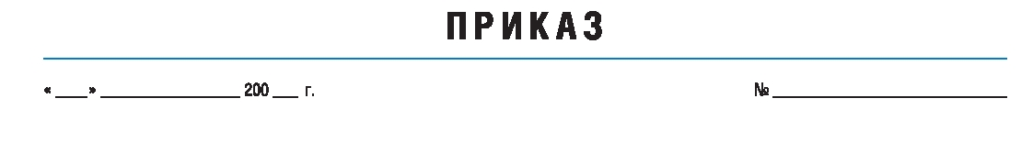

**О проведении закупки у единственного поставщика (подрядчика, исполнителя)**

**1. Способ закупки** – закупки у единственного поставщика (подрядчика, исполнителя) в соответствии п. 12.1.35. Положения О закупочной деятельности ООО «Газпром межрегионгаз Грозный».

**2. Наименование, место нахождения, почтовый адрес, адрес электронной почты, номер контактного телефона заказчика** – Общество с ограниченной ответственностью

«Газпром межрегионгаз Грозный», Российская Федерация, Чеченская Республика, 364024 г. Грозный Дадин Айбики, 18а, т/факс 8 (8712) 29 54 47; 29 54 50, адрес электронной почты - E-mail: [CHECHENREGIONGAZ@MAIL.RU](mailto:CHECHENREGIONGAZ@MAIL.RU)

**3. Предмет договора с указанием количества поставляемого товара, объема выполняемых работ, оказываемых услуг** – отбор организации на поставку товара:

|  |  |  |  |
| --- | --- | --- | --- |
| №  п/п | Наименование предмета закупки | Ед. изм. | Количество |
| 1 | Поставка «Комплектующие и запасные части устройств ввода и вывода информации для контрольно- кассовой техники» | Шт. | 3801,0 |

**4. Место поставки товара, выполнения работ, оказания услуг** – Чеченская Республика, г. Грозный, Дадин Айбики, 18а

**5. Сведения о цене договора – 2 880 675,00 (два миллиона восемьсот восемьдесят тысяч шестьсот семьдесят пять) рублей 00 копеек с НДС.**

Заместитель генерального директора

по общим вопросам Р.А. Амерханов